База отдыха "Украинская Венеция"

Расположение базы отдыха
База отдыха "Украинская Венеция" расположена на берегу Черного моря в курортной зоне поселка Приморское Килийского района. Уникальность расположения заключается в том, что база находится в непосредственной близости к Дунайскому биосферному заповеднику. База расположена рядом с центром курорта Приморское. Приморское имеет развитую инфраструктуру. В центре поселка находятся переговорный пункт, интернет-кафе, аптека, автостанция «Пляж», магазины, дискотека, кинотеатры, рынки, аттракционы чешского луна-парка.

Описание базы отдыха
База отдыха «Украинская Венеция» предлагает тихий и спокойный отдых на берегу Черного моря в экологически чистом районе побережья в с. Приморском.
Здесь все располагает к семейному отдыху с детьми: уютная территория, мелкое море. На территории есть беседки, а у большинства номеров - террасы, с которых хорошо просматривается детская площадка. Море в районе пляжа мелкое, глубина постепенно увеличивается до 1,5 м лишь на расстоянии 20-30 м от берега. От базы отдыха до моря примерно 200 - 250 м. Пройти туда с территории базы можно по бетонной дорожке.
На пляже детей и взрослых порадуют надувные горки, функционирует пункт проката катамаранов, скутеров, пляжного инвентаря.

Проживание
База располагает номерами различного класса комфортности - от недорогих до категории "люкс".
Люкс | 2-х местные номера с отдельным входом и гардеробной комнатой и со всеми удобствами (горячая и холодная вода круглосуточно, душ, туалет, умывальник) | Деревянная 2-х спальная кровать, диван (как отдельное спальное место), кондиционер, холодильник, стол, пуфики, шкаф, спутниковое телевидение, электрочайник, посуда.  Терраса с мебелью.
1 категория | 2-х местные номера с отдельным входом и гардеробной комнатой и со всеми удобствами (горячая вода круглосуточно, душ, туалет, умывальник) | Деревянная 2-спальная кровать, диван (как отдельное спальное место), холодильник, стол, пуфики, шкаф, вентилятор.  Терраса с мебелью.
2 категория | 2-х-, 3-х, 4-х местные номера с отдельным входом в каменных домиках.  Душ с горячей водой (вода подается по графику), умывальники, туалет с проточной водой находятся в отдельных помещениях на территории. | Деревянные кровати, холодильник, стол, стулья, зеркало, тумбочка.
Независимо от того в номере какой категории Вы поселились, гостеприимство и радушие персонала сделают Ваш отдых на базе "Украинская Венеция" приятным и незабываемым!

Стоимость проживания
Стоимость проживания на базе отдыха "Украинская Венеция" указана в гривне за 1 человека в сутки без питания.
Цены 2018 года:
период | Люкс | 1 категория | 2 категория
01.05-30.05 | 200 | 150 | 90
01.06-15.06 | 250 | 200 | 100
16.06-06.07 | 300 | 250 | 130
07.07-21.07 | 350 | 300 | 160
22.07-26.08 | 400 | 350 | 200
27.08-02.09 | 250 | 200 | 100
03.09-16.09 | 200 | 150 | 90

Приморское, виртуальный тур (Приморское, 3Д панорамы базы отдыха "Украинская Венеция")
Виртуальный тур базы отдыха "Украинская Венеция" в Приморском содержит 3D панорамы территории, номеров. Для воспроизведения 3D тура нажмите на изображение ниже.
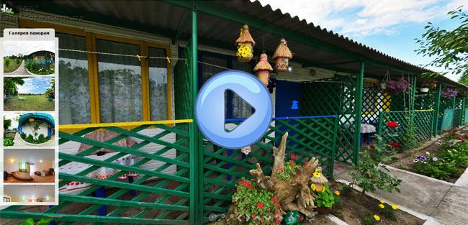

Питание
Гости базы отдыха могут воспользоваться оборудованной кухней для самостоятельного приготовления пищи.
В непосредственной близости от базы отдыха «Украинская Венеция» находятся многочисленные кафе и столовые. Курортная зона поселка Приморское насчитывает более 40 пунктов общественного питания, в которых можно вкусно поесть по приемлемым ценам.
На территории базы также предусмотрена возможность самостоятельного приготовления шашлыков на специально предназначенной для этой цели площадке.

Сервис, включенный в стоимость
- • детская площадка;
- • библиотека;
- • утюг + гладильная доска;
- • мангал;
- • спортивный инвентарь (ракетки, шашки, шахматы ...);
- • постельное белье и полотенца;
- • парковка для машин.

Дополнительный сервис
- • Wi-Fi интернет.

